รายชื่อนิสิตปีการศึกษา 2559

ลำดับ |  | ชื่อ-สกุล | ชื่อเล่น | สถานภาพ | ภาวะการมีงานทำ
1 | 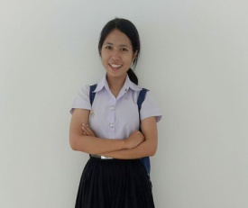 | นางสาวกษมา โชติมณี | มาย | จบการศึกษา 2562 | ยังไม่มีข้อมูล
2 |  | นางสาวคอดีเย๊าะห์ ดาแลหมัน | ค้อ | จบการศึกษา 2562 | ผู้ช่วยเหลือเจ้าพนักงานควบคุมโรคติดต่อในเขตท้องถิ่น ตำบลควนสะตอ อำเภอควนโดน จังหวัดสตูล
3 | 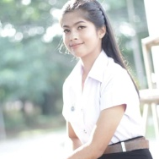 | นางสาวชุติมา สุทธาภิรมย์ | ออม | จบการศึกษา 2562 | ยังไม่มีข้อมูล
4 | 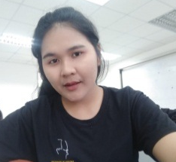 | นางสาวณภัทร ม่วงจันทร์ | เปิ้ล | จบการศึกษา 2562 | ทำกิจการฟาร์มส่วนตัวชื่อ จุฑาทิพย์ฟาร์ม เป็นฟาร์มขายไข่เป็ดสด ไข่เค็ม โคเนื้อ โคขุน แพะเนื้อ อ.ระโนด จ.สงขลา
5 | 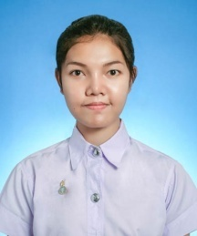 | นางสาวณัฐฐิกานต์ คงทอง |  | ลาออก(2559)
6 | 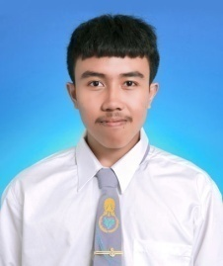 | นายณัฐนันท์ จันทร์สุด | ยิ้ม | จบการศึกษา 2562 | ยังไม่มีข้อมูล
7 | 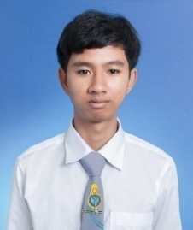 | นายธนกฤต รัตนบุรี | โอ๊ต | จบการศึกษา 2562 | ยังไม่มีข้อมูล
8 | 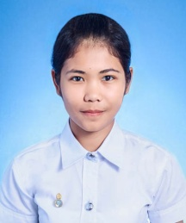 | นางสาวธีรกานต์ พวงจันทร์ | จอม | จบการศึกษา 2562 | ยังไม่มีข้อมูล
9 | 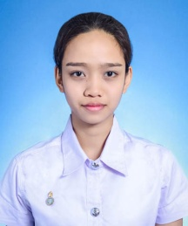 | นางสาวประภัสสร จิตนิวร |  | พ้นสภาพ(2559)
10 |  | นางสาวปลายฟ้า สาครินทร์ | แป้ง | จบการศึกษา 2562 | ยังไม่มีข้อมูล
11 | 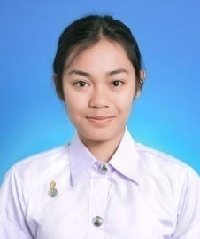 | นางสาวรัตนาภรณ์ พรมชัยศรี | ซายน์ | จบการศึกษา 2562 | ลูกจ้างชั่วคราวโครงการสินเชื่อฉุกเฉินสำหรับผู้ที่ได้รับผลกระทบจากไวรัสCOVID-19 ธนาคารเพื่อการเกษตรและสหกรณ์การเกษตร
12 | 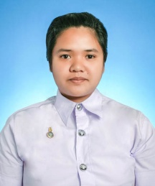 | นางสาวสิรินัน สกุลราช | มิน | จบการศึกษา 2562 | ยังไม่มีข้อมูล
13 | 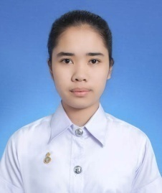 | นางสาวอทิตยาธรณ์ จันทรโชติ |  | พ้นสภาพ(2559)
14 | 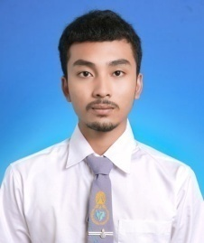 | นายอนุศิษฏ์ จิตรอักษร | เอ็ม | คงอยู่
15 | 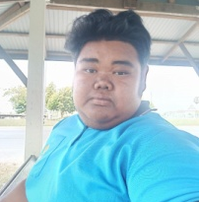 | นายอัครวัฒน์ แก้วสุวรรณ | โอ๊ต | จบการศึกษา 2562 |  | ยังไม่มีข้อมูล
16 | 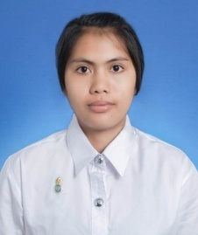 | นางสาวอัสมา รอดทอง |  | ลาออก(2559)
17 | 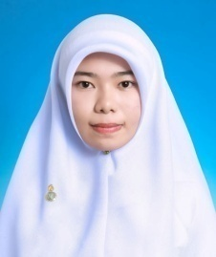 | นางสาวหัสนา หมัดโต๊ะปาน |  | ลาออก(2559)

